Томская областная универсальная научная библиотека им. А.С. Пушкина
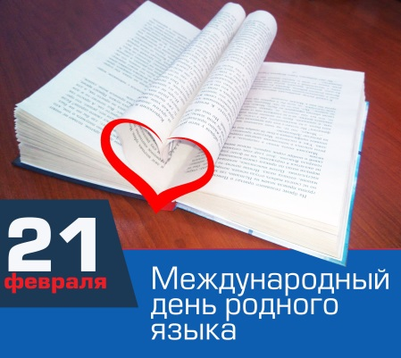
БЛАГОДАРИТ

за участие в областной акции
«Пиши без ошибок!»

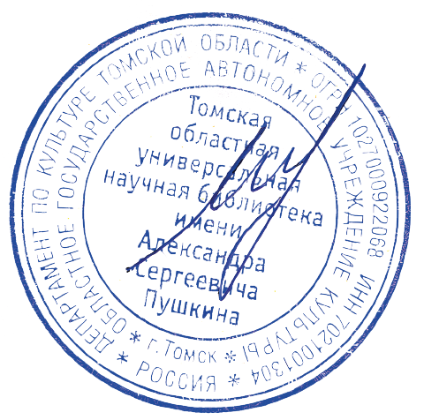
________________________________

Директор
ТОУНБ им. А.С. Пушкина Мальцева В.В.

Томск, 2026 г.
Томская областная универсальная научная библиотека им. А.С. Пушкина
БЛАГОДАРИТ

за участие в областной акции
«Пиши без ошибок!»

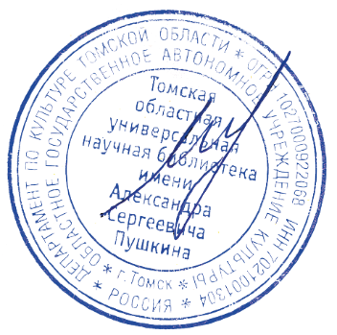
________________________________

Директор
ТОУНБ им. А.С. Пушкина Мальцева В.В.

Томск, 2026 г.

